项目架构
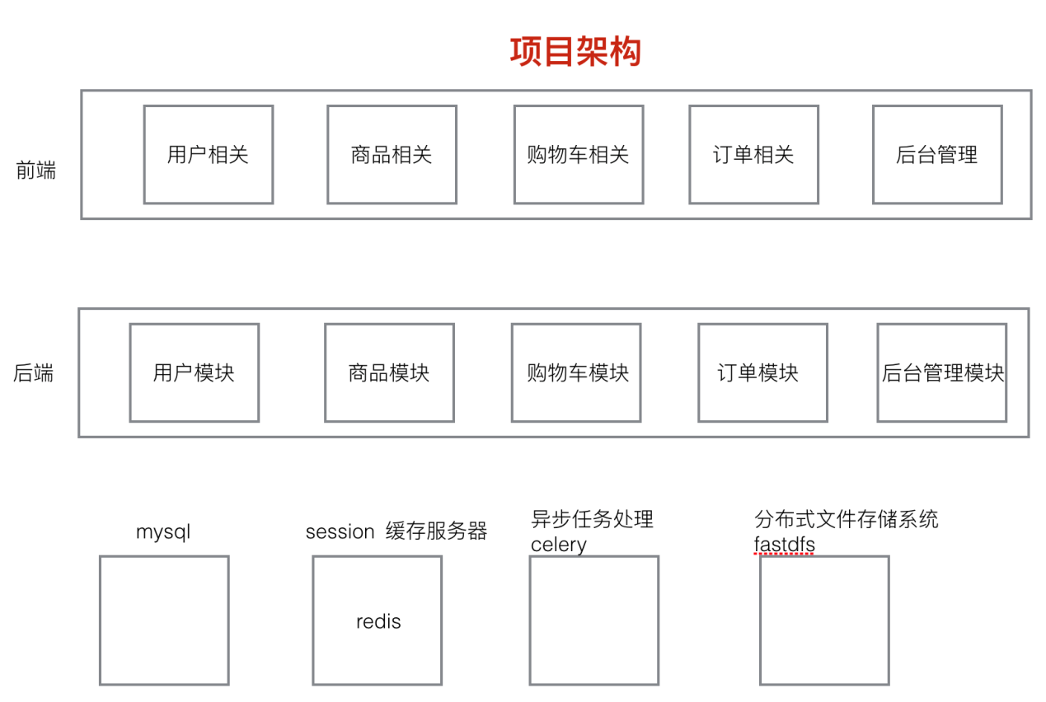

数据库表结构

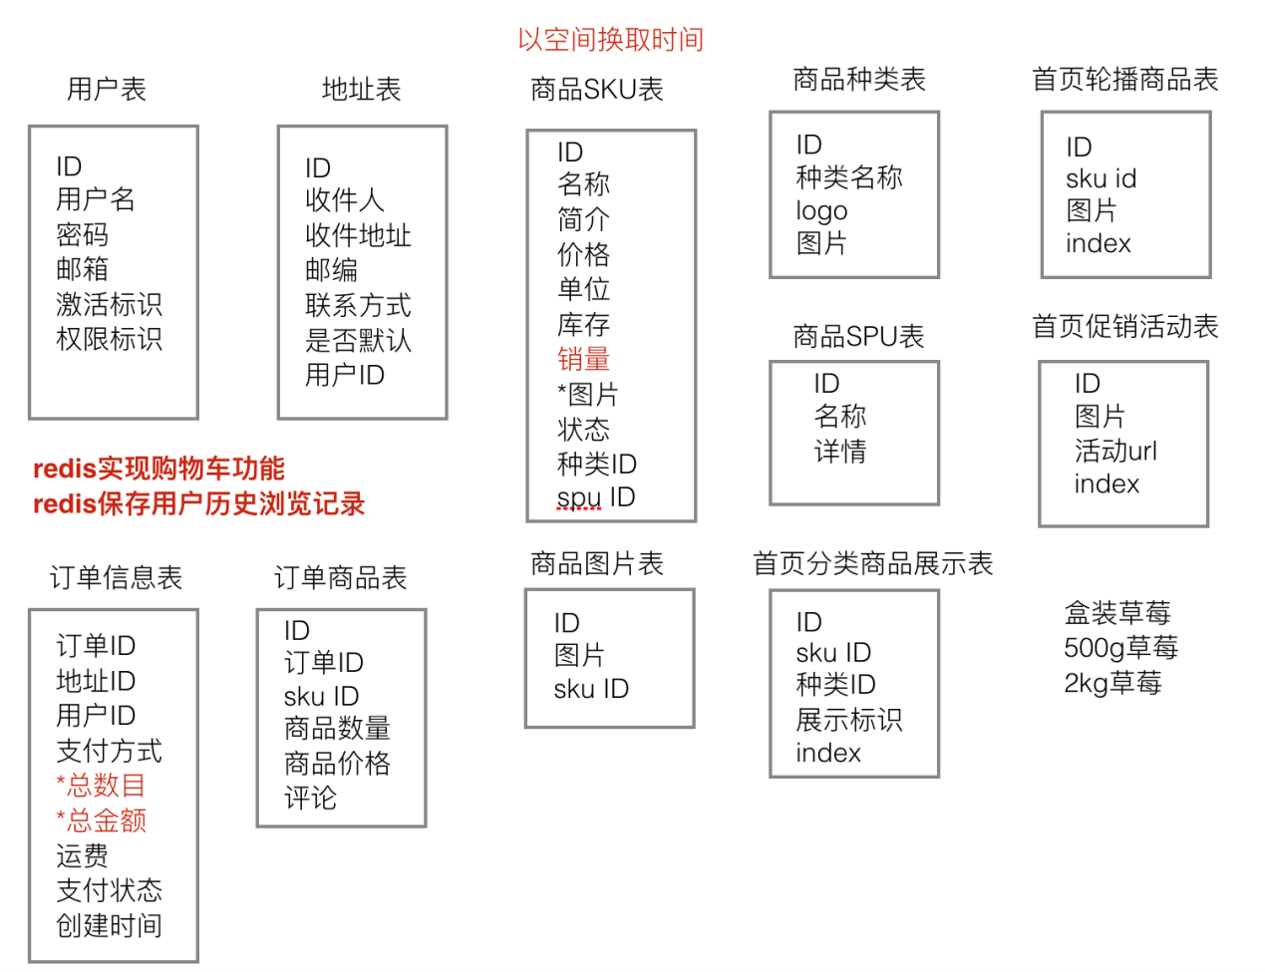

用户认证模型
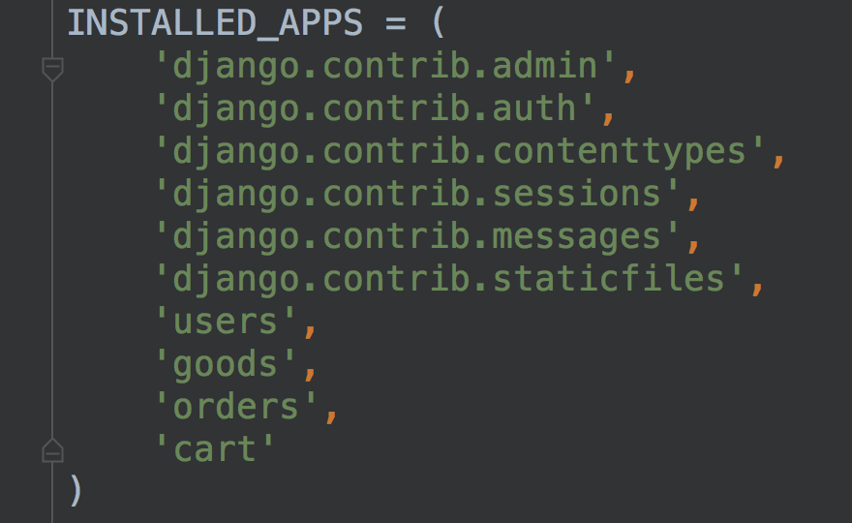


注意： AUTH_USER_MODEL配置参数要在第一次迁移数据库之前配置，否则可能django的认证系统工作不正常

类视图
将视图view以类的形式定义
通用类视图基类：
django.views.generic.View ( 与django.views.generic.base.View 是同一个)
urls.py中配置路由使用类视图的as_view()方法
由dispatch()方法具体将请求request分发至对应请求方式的处理方法中（get、post等）
扩展阅读：
http://python.usyiyi.cn/translate/django_182/topics/class-based-views/intro.html
类视图资料：
http://python.usyiyi.cn/documents/django_182/ref/class-based-views/base.html#django.views.generic.base.View.as_view

用户模块开发

Django认证系统文档
http://python.usyiyi.cn/documents/django_182/topics/auth/default.html
预习方法：
方法名 | 备注
create_user | 创建用户
authenticate | 登录验证
login | 记录登录状态
logout | 退出用户登录
is_authenticated | 判断用户是否登录
login_required装饰器 | 进行登录判断

用户注册

5.2.1 django发送邮件
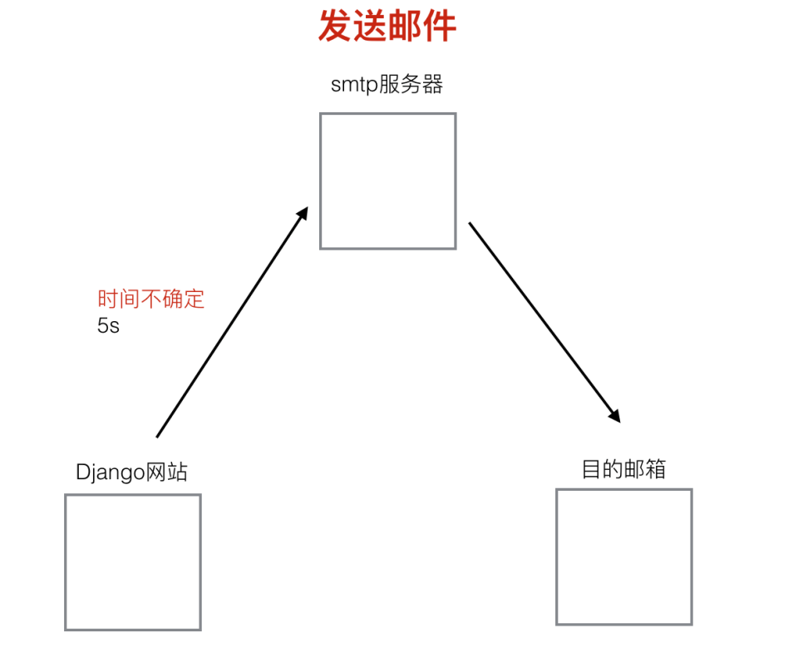

celery
异步任务队列。
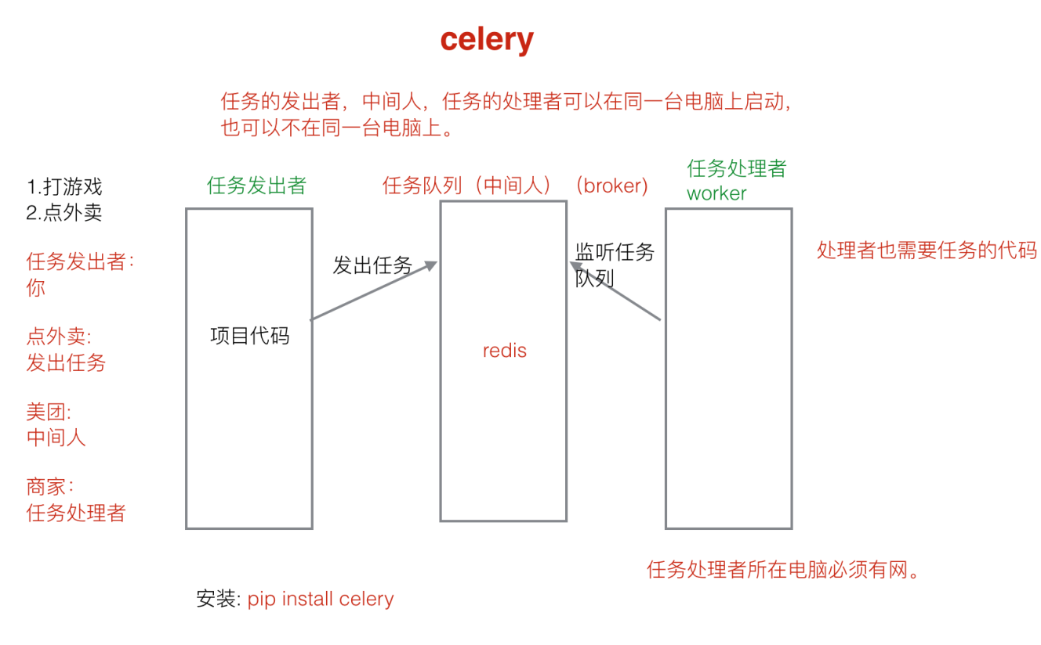
- 使用
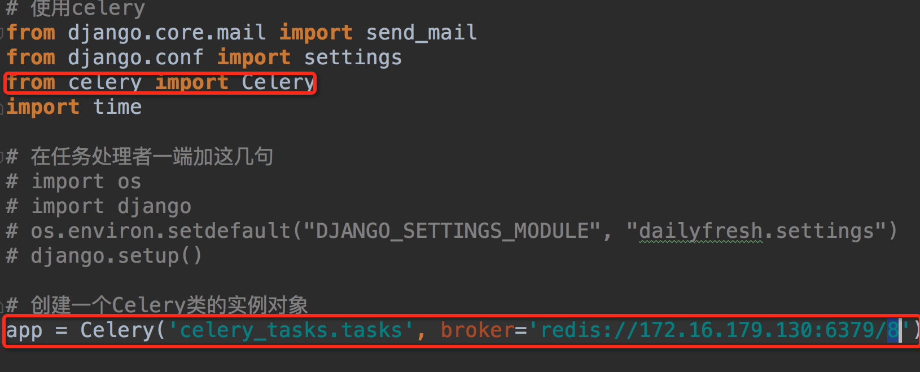
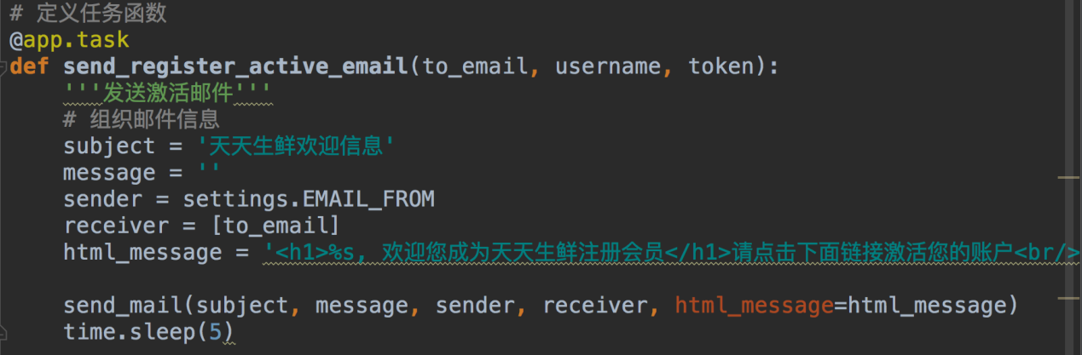
- 发出任务
- 启动worker
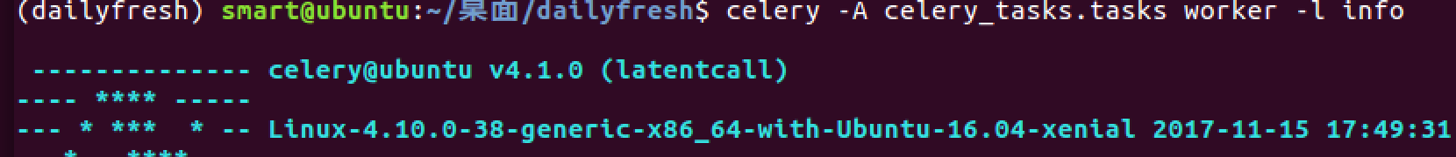

用户激活
使用itsdangerous 加密用户的身份信息。
参考资料：
http://itsdangerous.readthedocs.io/en/latest/

- 加密用户身份信息
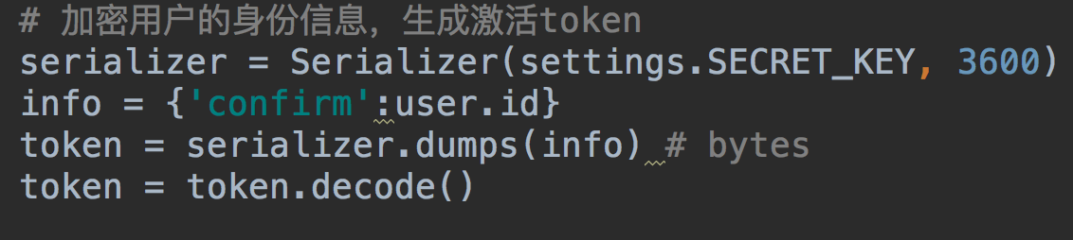
- 解密用户身份信息
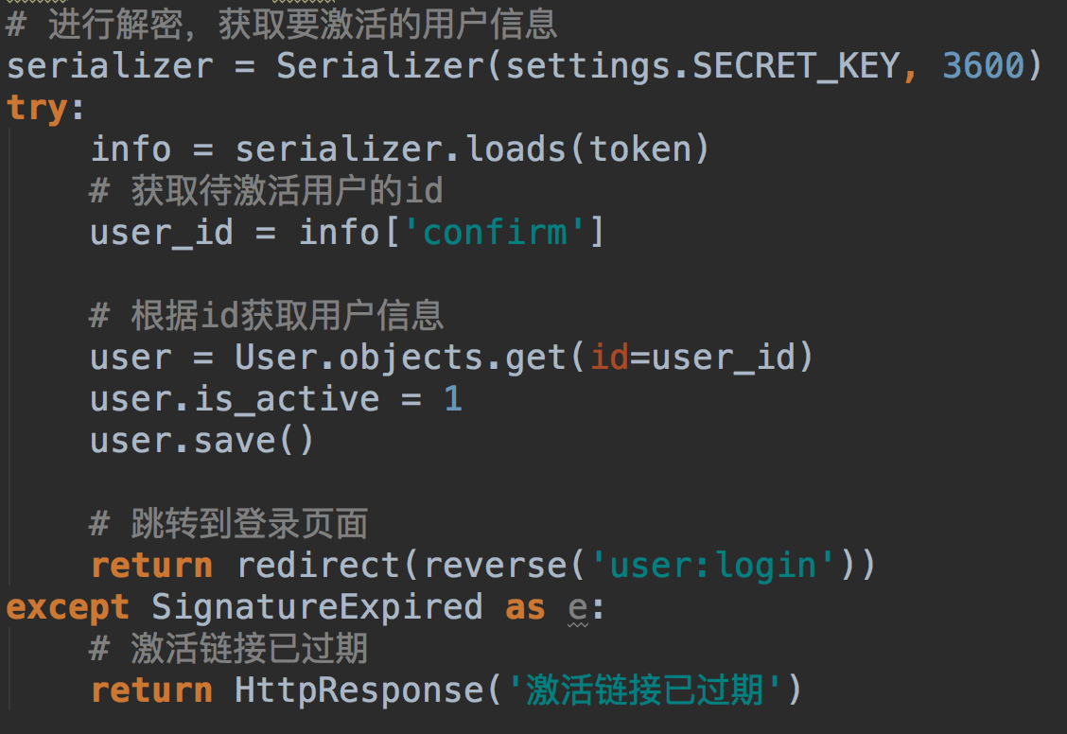

用户登录

5.4.1 配置redis作为Django缓存和session后端
django-redis文档：
http://django-redis-chs.readthedocs.io/zh_CN/latest/#
配置：
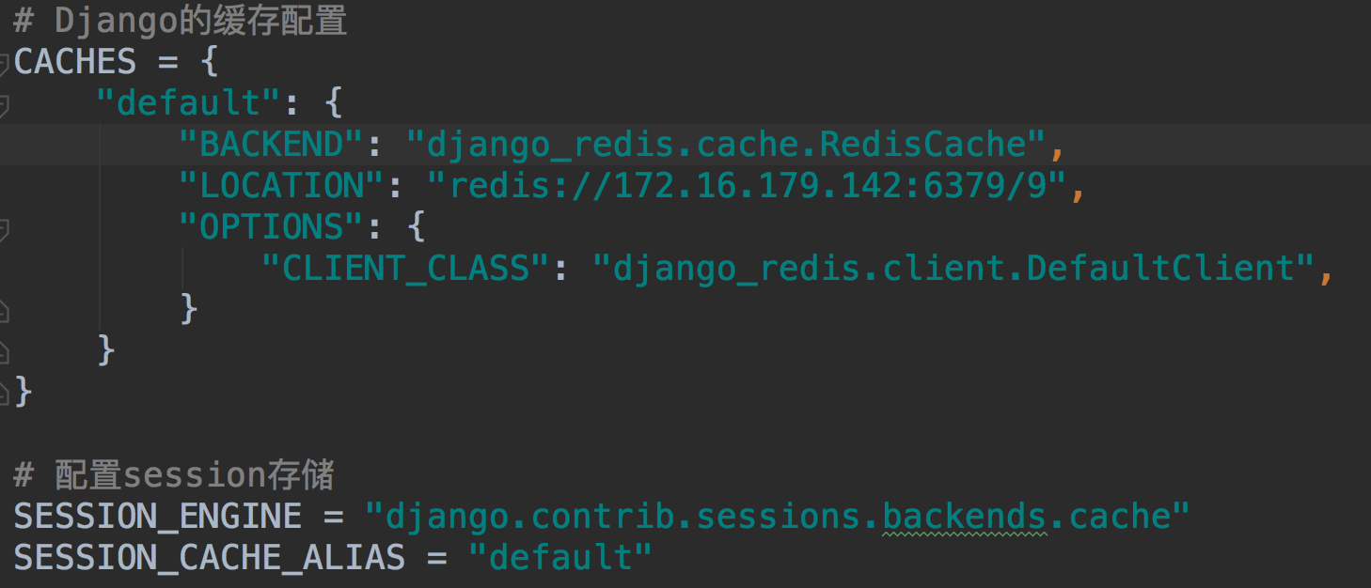

5.4.2 登录判断装饰器login_required
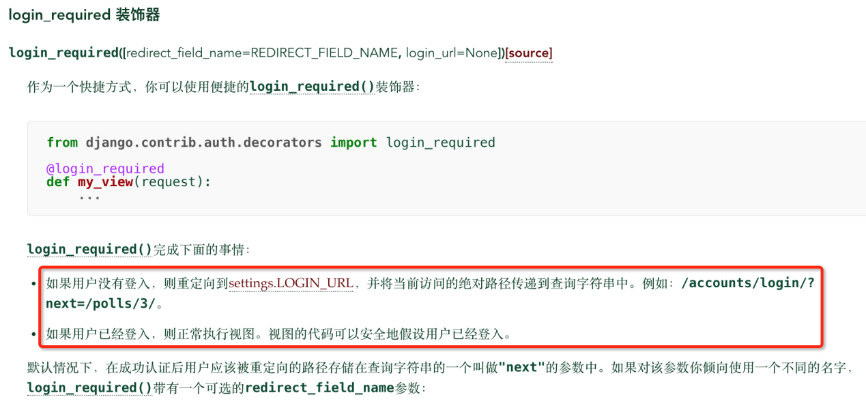
使用LoginRequireMixin:
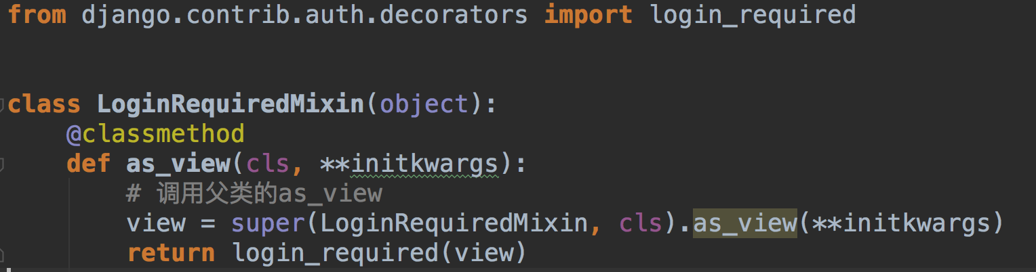
登录后跳转：
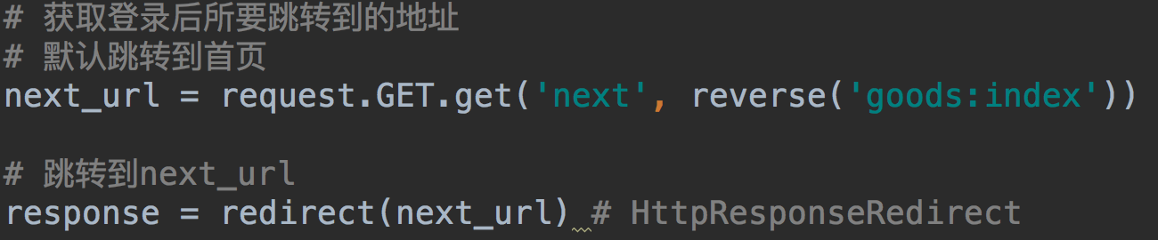

用户退出
logout函数清除登录用户的session信息。

用户地址

5.6.1 模型类和模型管理器类
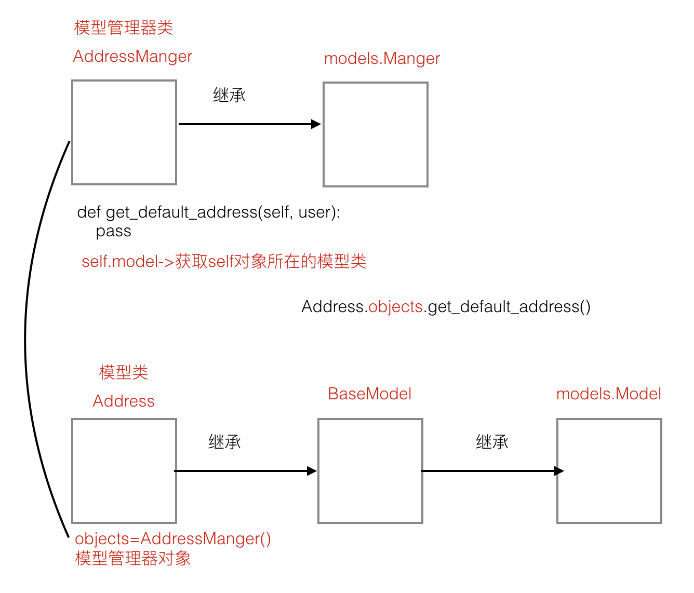

用户个人信息

5.7.1 redis存储历史浏览记录分析
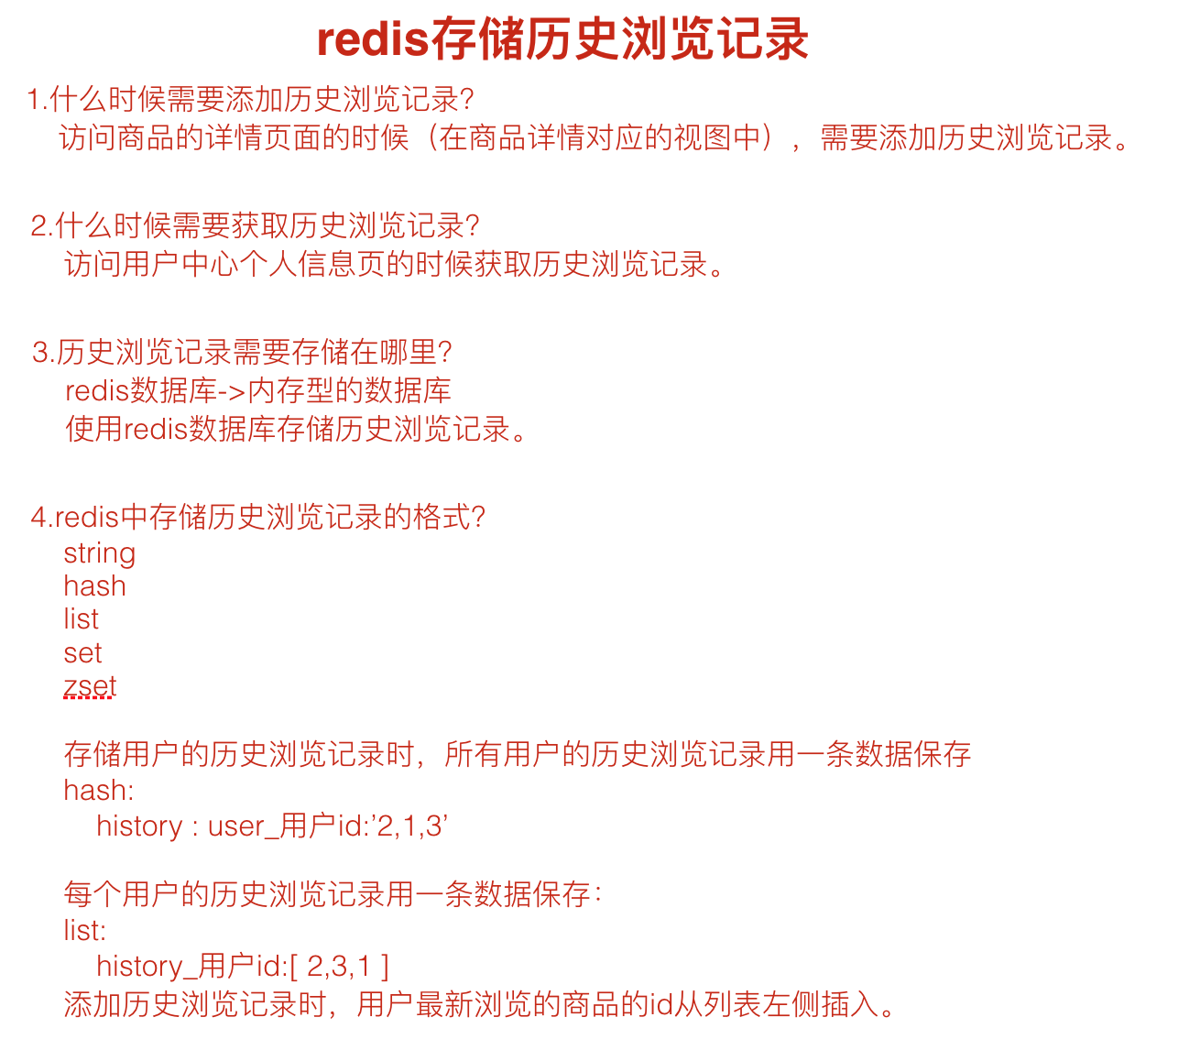
参考资料：
http://redisdoc.com/index.html
http://redis-py.readthedocs.io/en/latest/#indices-and-tables
    - django-redis获取redis链接

商品模块开发

6.1了解FastDFS分布式文件系统
集群

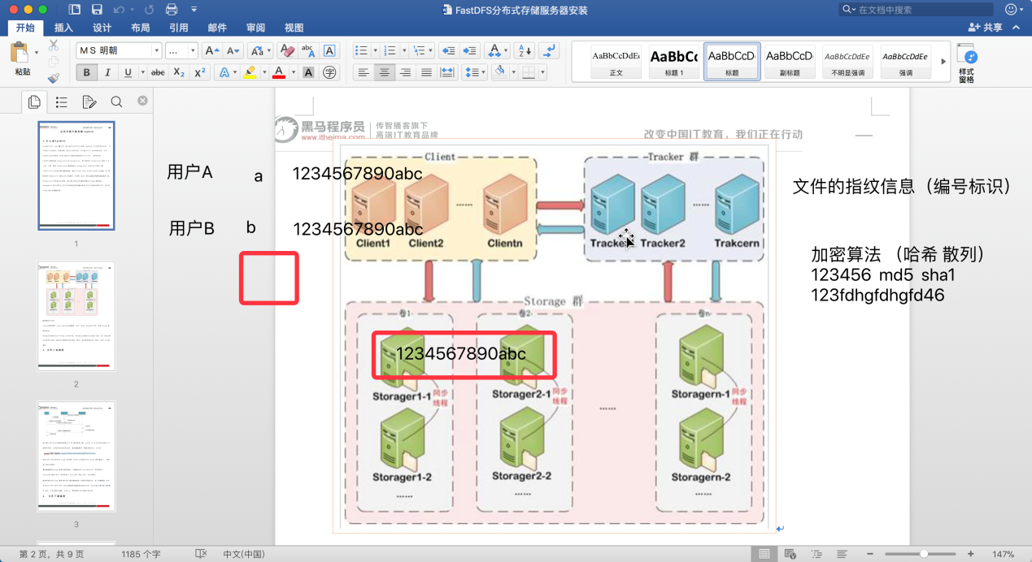

启动FastDFS的方法，需要的操作：
- 修改如下的配置文件 （在/etc/fdfs目录中）
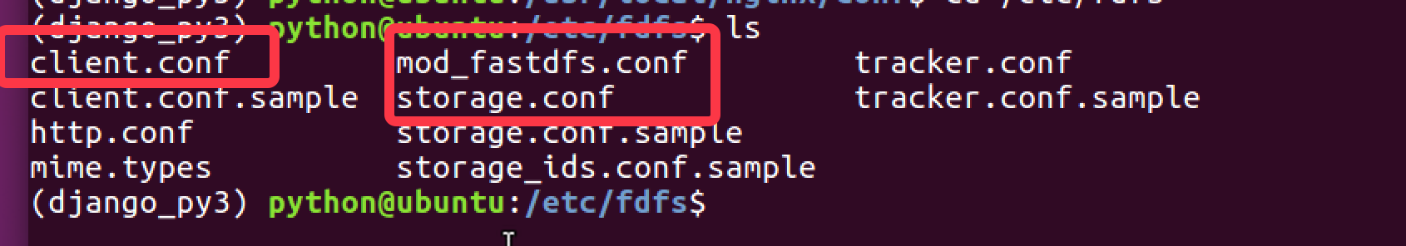
tracker_server=自己的ip地址:22122
- 启动tracker、storage、nginx服务：
sudo service fdfs_trackerd start
sudo service fdfs_storaged start
sudo /usr/local/nginx/sbin/nginx
- 执行如下命令测试是否成功
fdfs_upload_file /etc/fdfs/client.conf 要上传的图片文件
如果返回类似group1/M00/00/00/rBIK6VcaP0aARXXvAAHrUgHEviQ394.jpg的文件id则说明文件上传成功
在浏览器中可以用 127.0.0.1:8888/返回的文件id
访问图片


6.2 python对接fastdfs
1. workon django_py3
2. 进入fdfs_client-py-master.zip所在目录
3. pip install fdfs_client-py-master.zip

>>> from fdfs_client.client import Fdfs_client
>>> client = Fdfs_client('/etc/fdfs/client.conf')
>>> ret = client.upload_by_filename('test')
>>> ret
{'Group name':'group1','Status':'Upload successed.', 'Remote file_id':'group1/M00/00/00/
wKjzh0_xaR63RExnAAAaDqbNk5E1398.py','Uploaded size':'6.0KB','Local file name':'test'
, 'Storage IP':'192.168.243.133'}

项目上传图片和使用图片流程
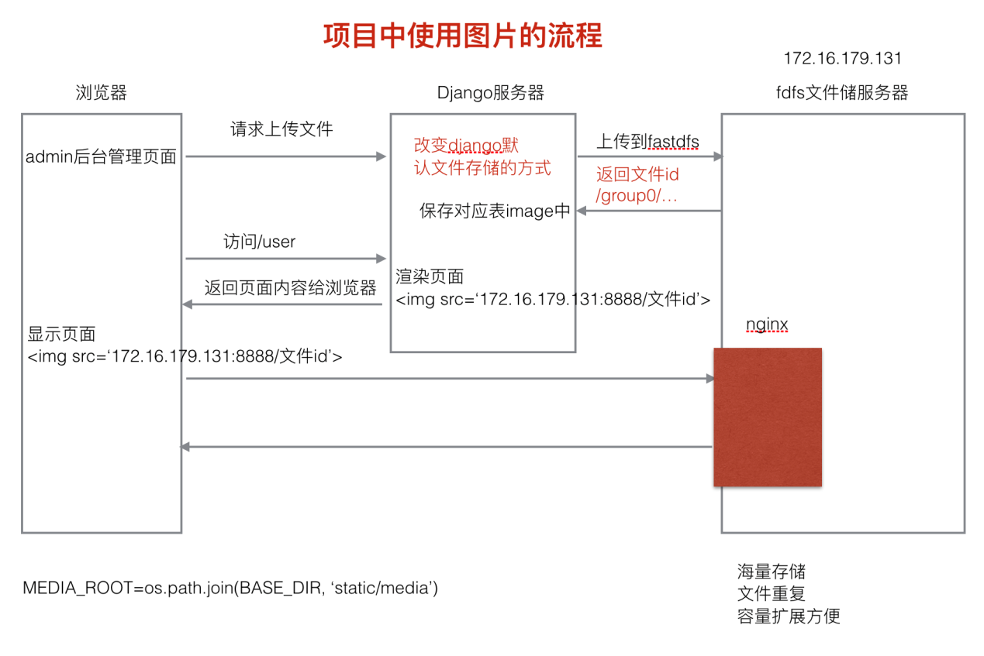
海量存储，存储容量扩展方便。
文件内容重复。
结合nginx提高网站访问图片的效率。

Django二次开发对接FastDFS
Django文档：
http://python.usyiyi.cn/translate/django_182/ref/files/storage.html
http://python.usyiyi.cn/translate/django_182/howto/custom-file-storage.html
- 配置文件settings中加入如下配置
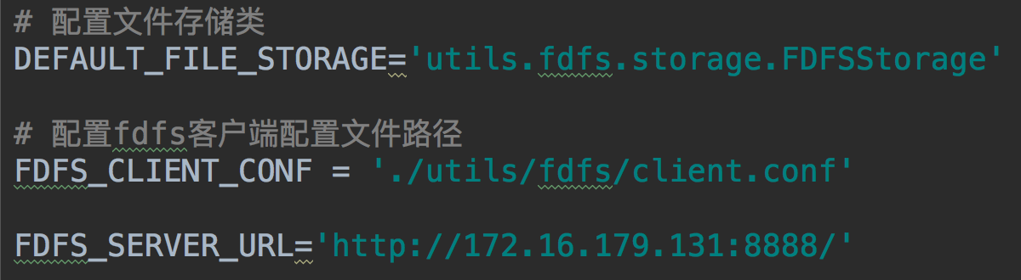
- 创建utils/fdfs 目录
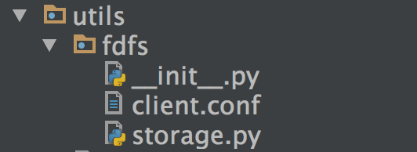
- storage.py文件中自定义文件存储类
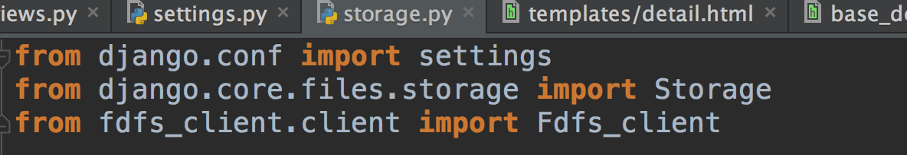
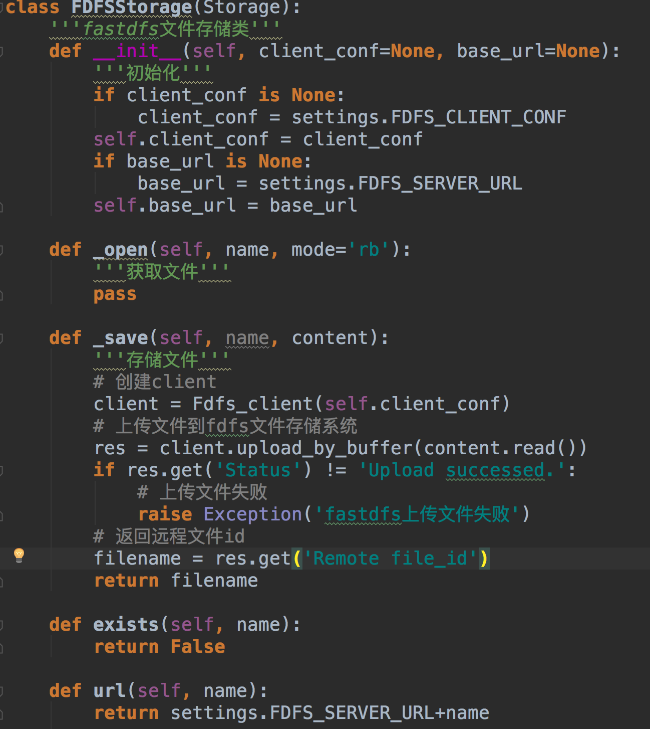

6.5商品首页

6.5.1 基本页面处理
动态给对象增加属性
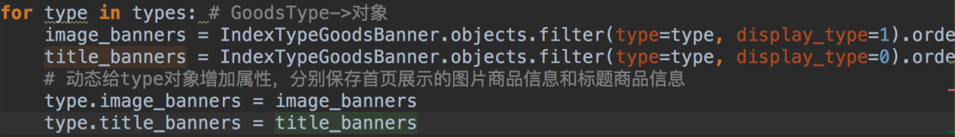

6.5.2 保存购物车信息的数据设计
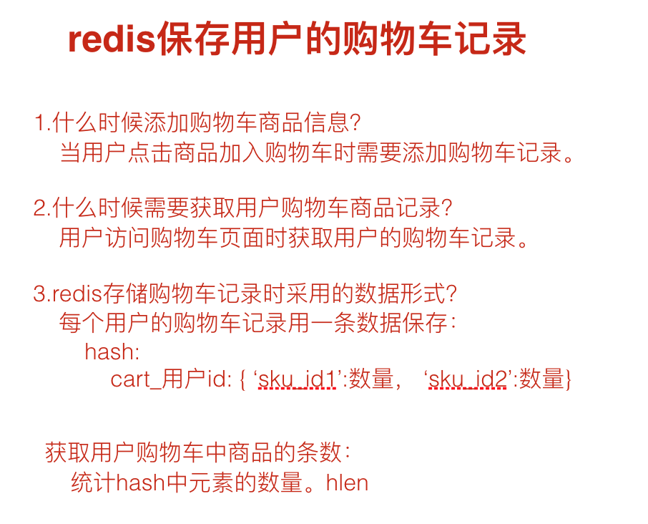

6.5.3 页面静态化
把原本动态的页面处理结果保存成html文件，让用户直接访问这个生成出来的静态的html页面

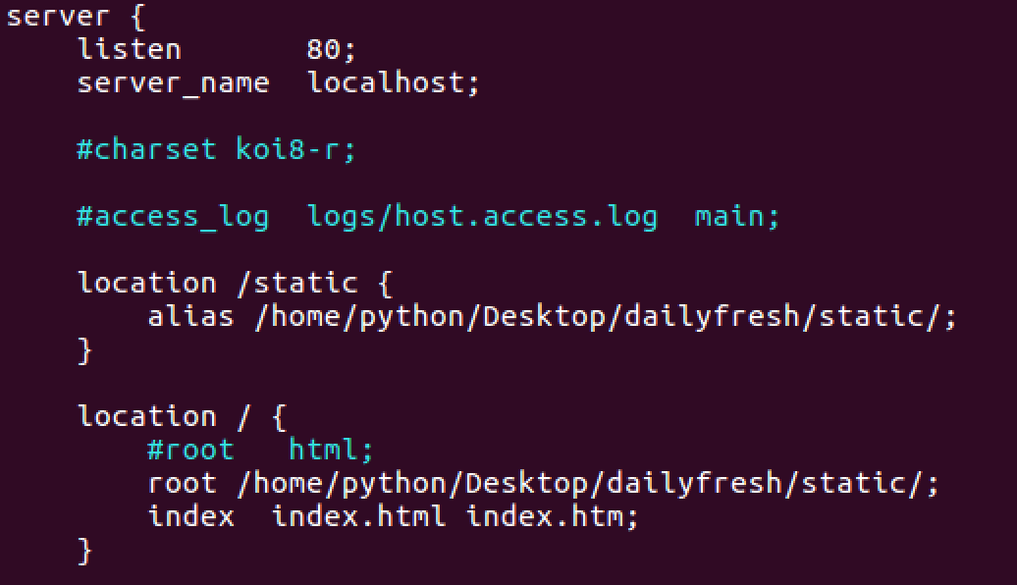

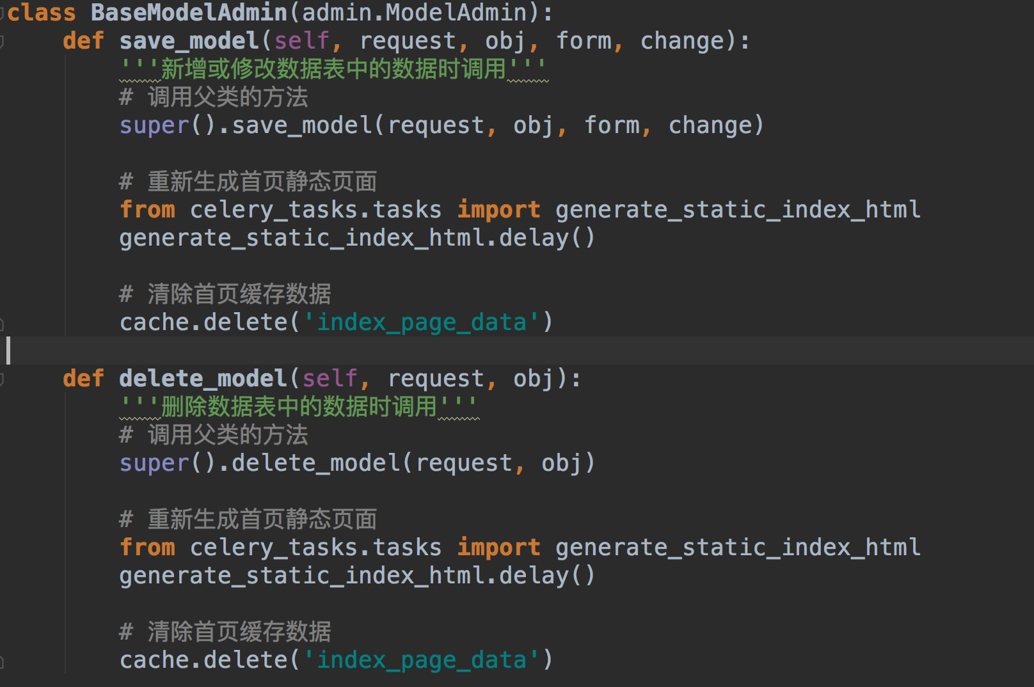

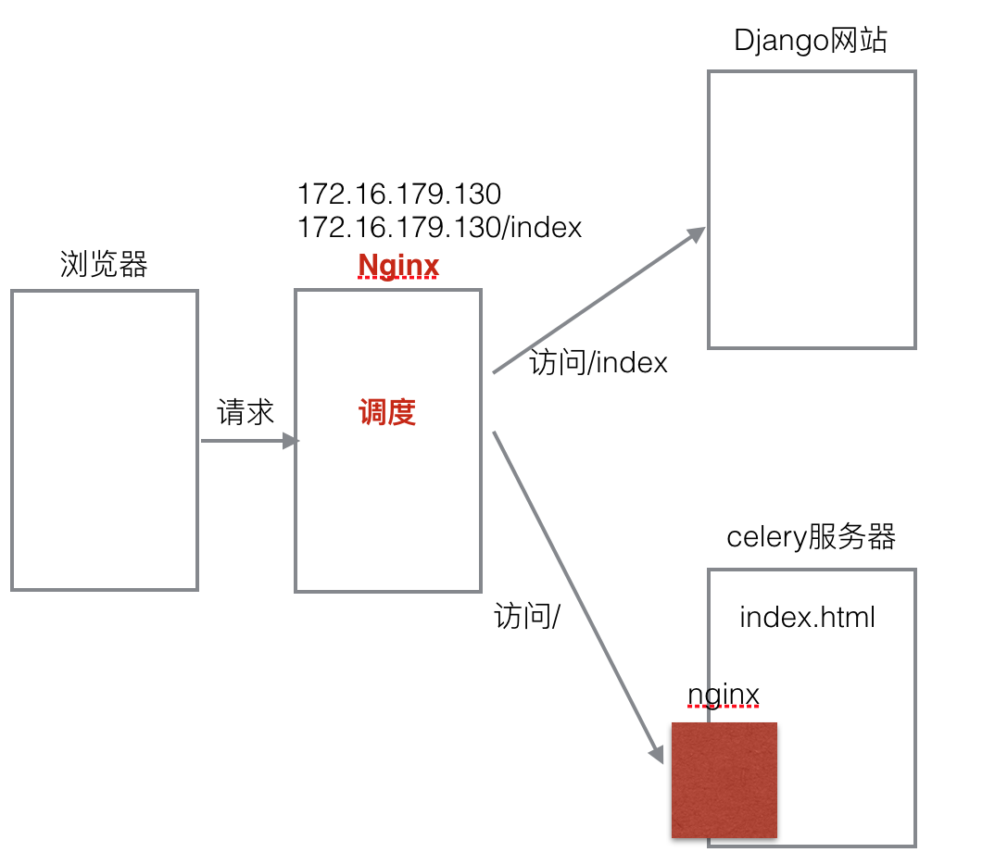

6.5.4 使用缓存
将处理计算的结果先临时保存起来，下次使用的时候可以先直接使用，如果没有这个备份的数据，重新进行计算处理
将缓存数据保存在内存中 （本项目中保存在redis中）
cache
修改了数据库的数据，直接删除缓存
缓存要设置有效期
django文档：
http://python.usyiyi.cn/translate/django_182/topics/cache.html
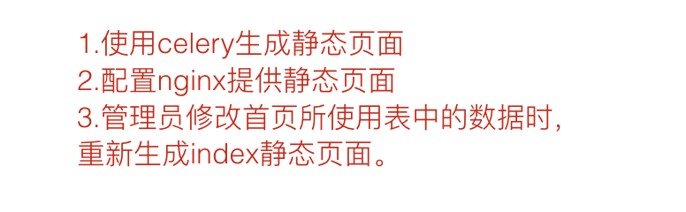

6.6商品详情页
添加历史浏览记录：
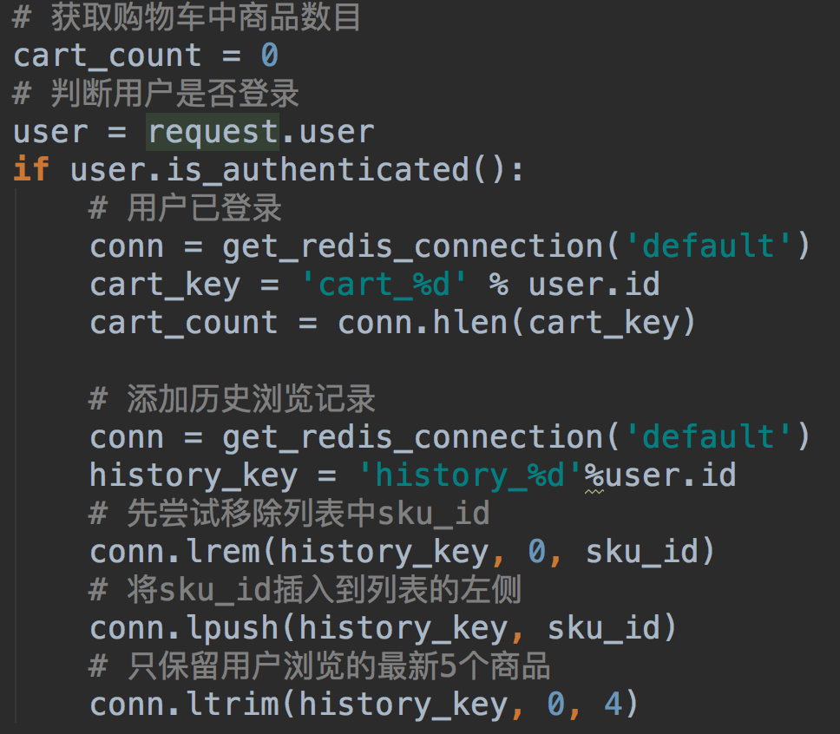

6.7商品列表页

6.7.1 分页
http://python.usyiyi.cn/documents/django_182/topics/pagination.html

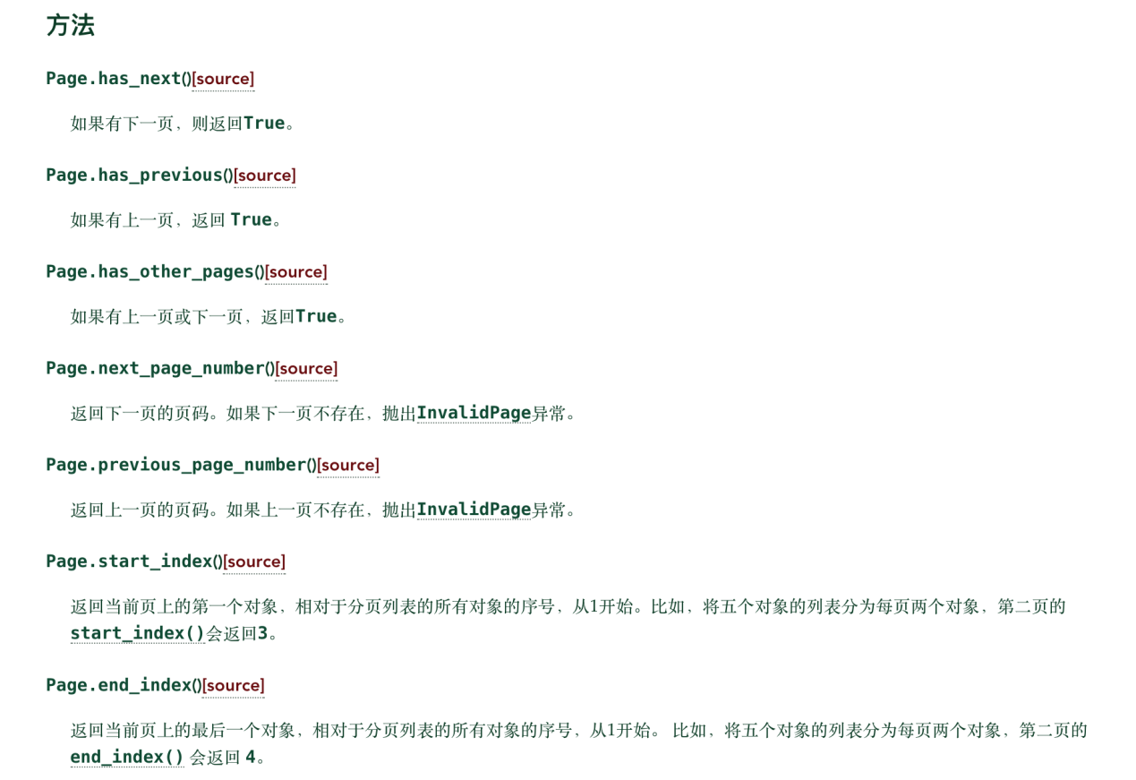
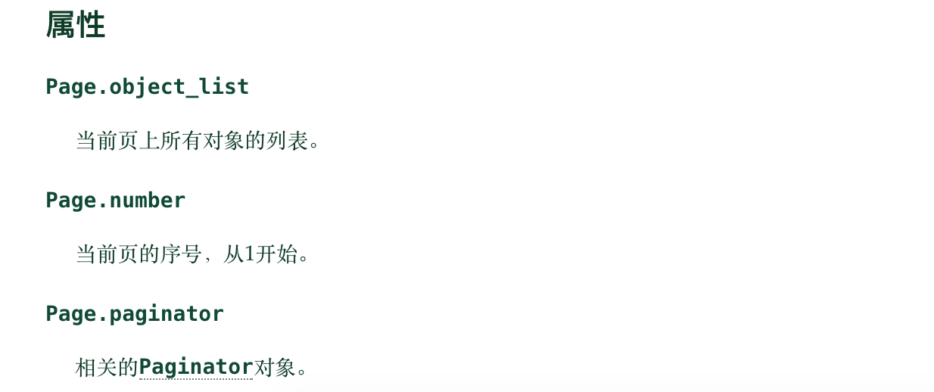

6.7.2 页码控制
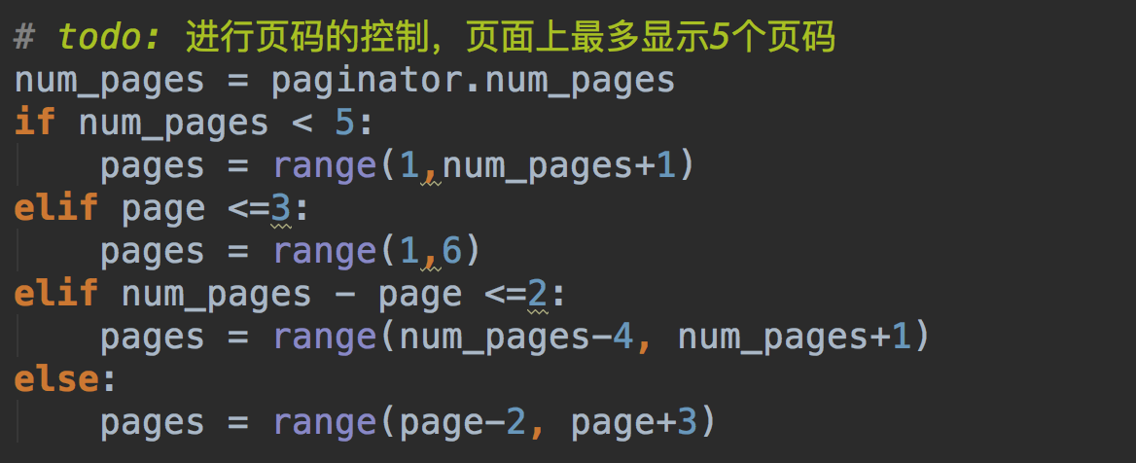

6.8 商品搜索
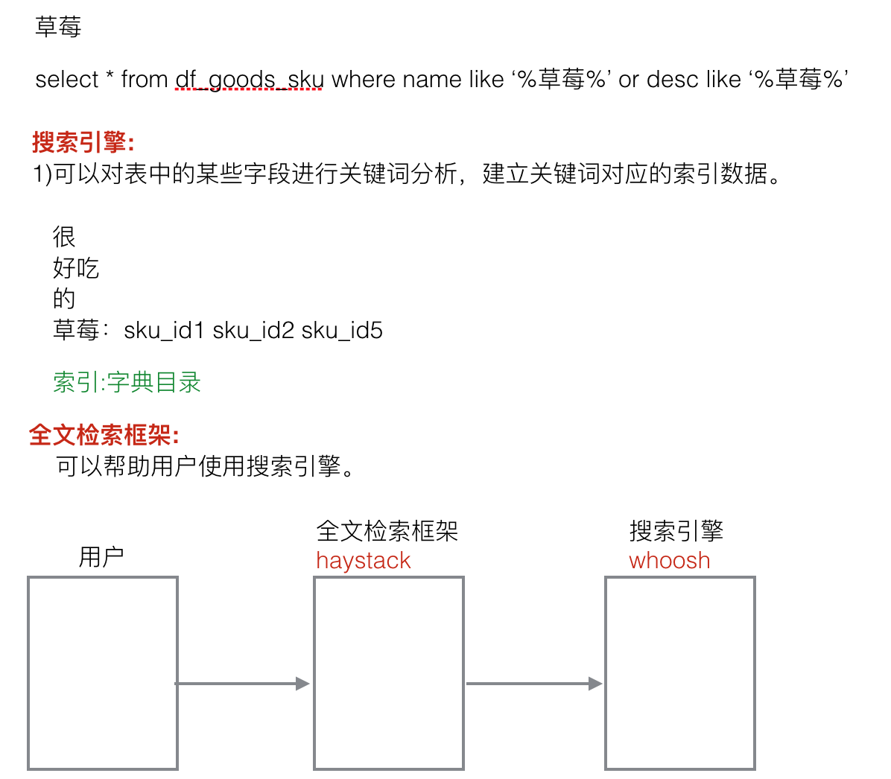

6.8.1 安装和配置
- 安装python包。
pip install django-haystack
pip install whoosh
- 在settings.py文件中注册应用haystack并做如下配置。
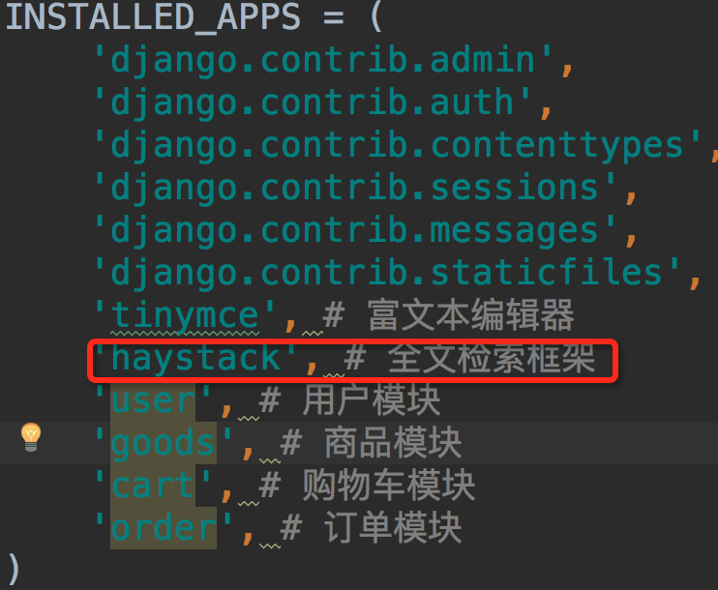
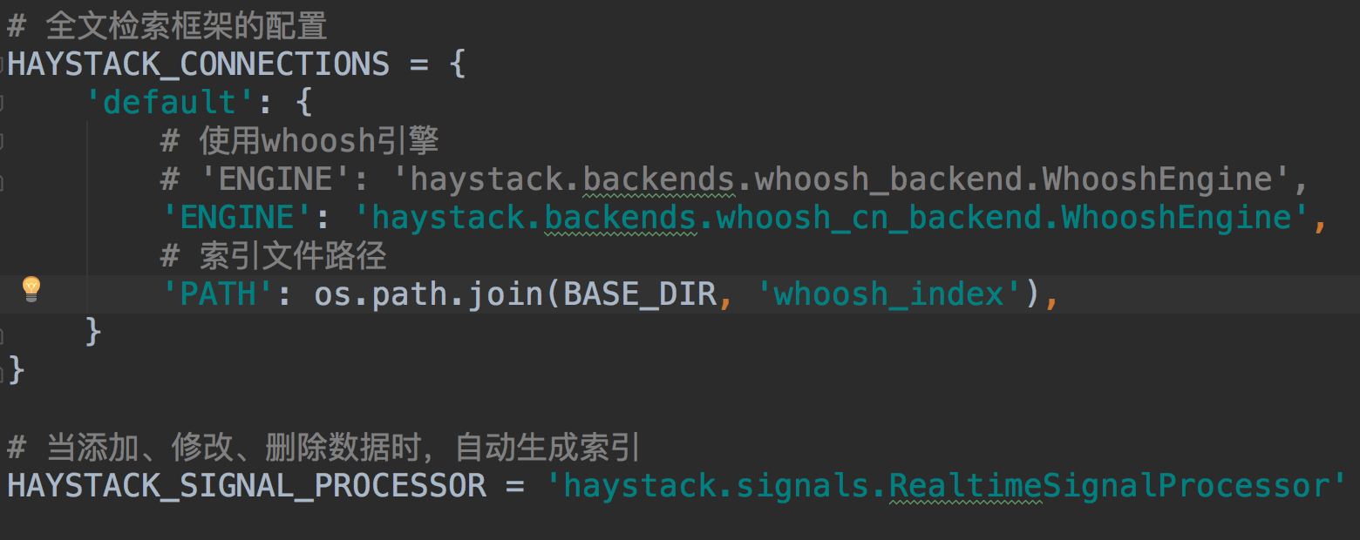

6.8.2 索引文件生成
- 在goods应用目录下新建一个search_indexes.py文件，在其中定义一个商品索引类。
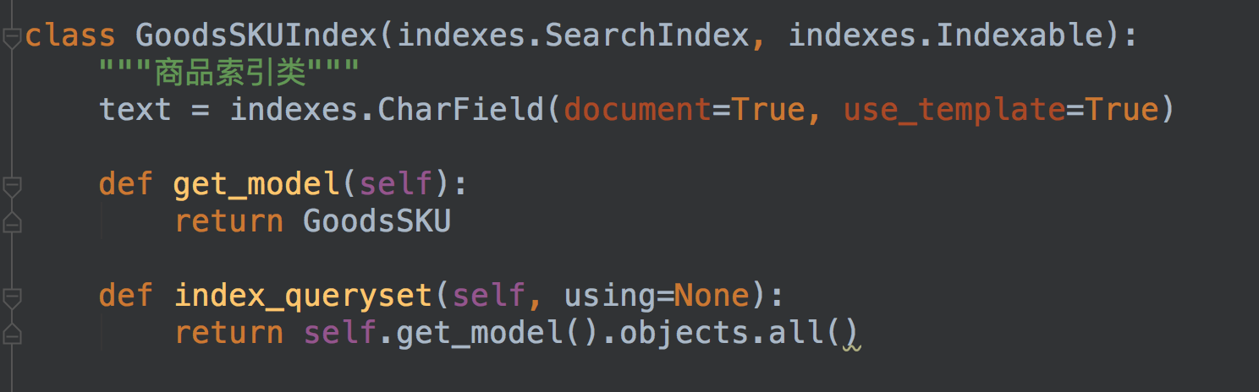
- 在templates下面新建目录search/indexes/goods。
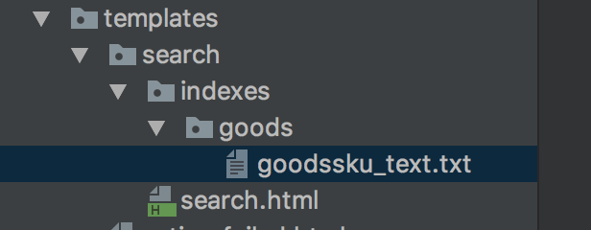
- 在此目录下面新建一个文件goodssku_text.txt并编辑内容如下。
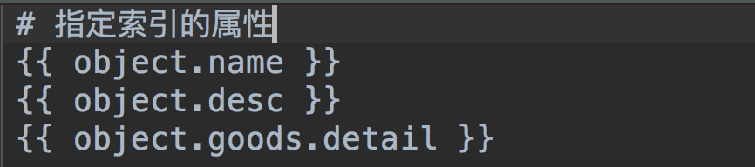
- 使用命令生成索引文件。
python manage.py rebuild_index

6.8.3 全文检索的使用
1) 配置url。
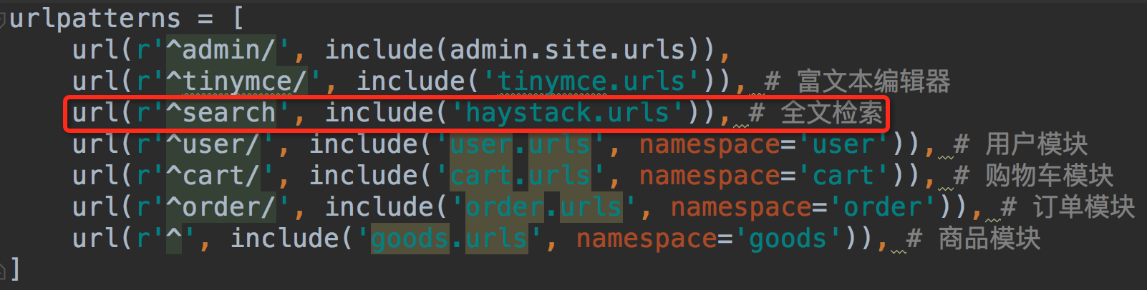
2)表单搜索时设置表单内容如下。
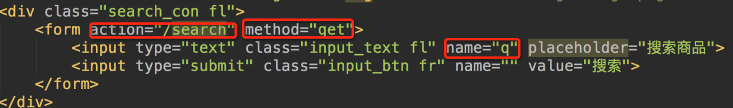
点击标题进行提交时，会通过haystack搜索数据。
- 全文检索结果。
搜索出结果后，haystack会把搜索出的结果传递给templates/search目录下的search.html，传递的上下文包括：
query：搜索关键字
page：当前页的page对象 –>遍历page对象，获取到的是SearchResult类的实例对象，对象的属性object才是模型类的对象。
paginator：分页paginator对象
通过HAYSTACK_SEARCH_RESULTS_PER_PAGE 可以控制每页显示数量。
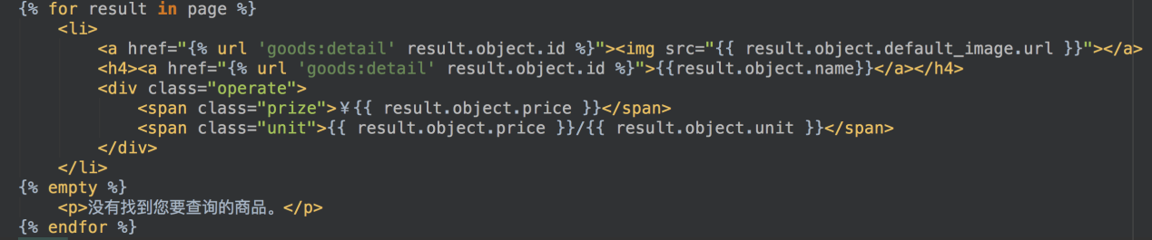

6.8.4 改变分词方式
1) 安装jieba分词模块。
pip install jieba
- 找到虚拟环境py_django下的haystack目录。
/home/python/.virtualenvs/bj17_py3/lib/python3.5/site-packages/haystack/backends/
- 在上面的目录中创建ChineseAnalyzer.py文件。
import jieba
from whoosh.analysis import Tokenizer, Token

class ChineseTokenizer(Tokenizer):
def __call__(self, value, positions=False, chars=False,
keeporiginal=False, removestops=True,
start_pos=0, start_char=0, mode='', **kwargs):
t = Token(positions, chars, removestops=removestops, mode=mode, **kwargs)
seglist = jieba.cut(value, cut_all=True)
for w in seglist:
t.original = t.text = w
t.boost = 1.0
if positions:
t.pos = start_pos + value.find(w)
if chars:
t.startchar = start_char + value.find(w)
t.endchar = start_char + value.find(w) + len(w)
yield t

def ChineseAnalyzer():
return ChineseTokenizer()
- 复制whoosh_backend.py文件，改为如下名称。
whoosh_cn_backend.py
- 打开复制出来的新文件，引入中文分析类，内部采用jieba分词。
from .ChineseAnalyzer import ChineseAnalyzer
- 更改词语分析类。
查找
analyzer=StemmingAnalyzer()
改为
analyzer=ChineseAnalyzer()
- 修改settings.py文件中的配置项。
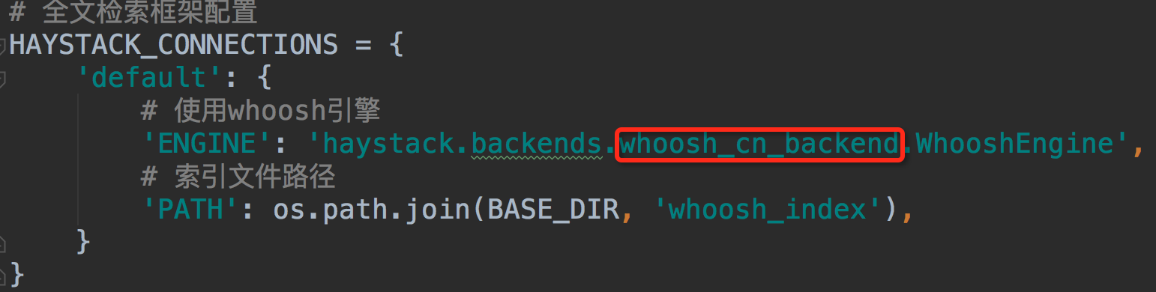
- 重新创建索引数据
python manage.py rebuild_index

购物车模块开发

7.1添加到购物车
确定前端是否传递数据，传递什么数据，什么格式
确定前端访问的方式（get post）
确定返回给前端的什么数据，什么格式

7.2购物车页面
购物车页面js
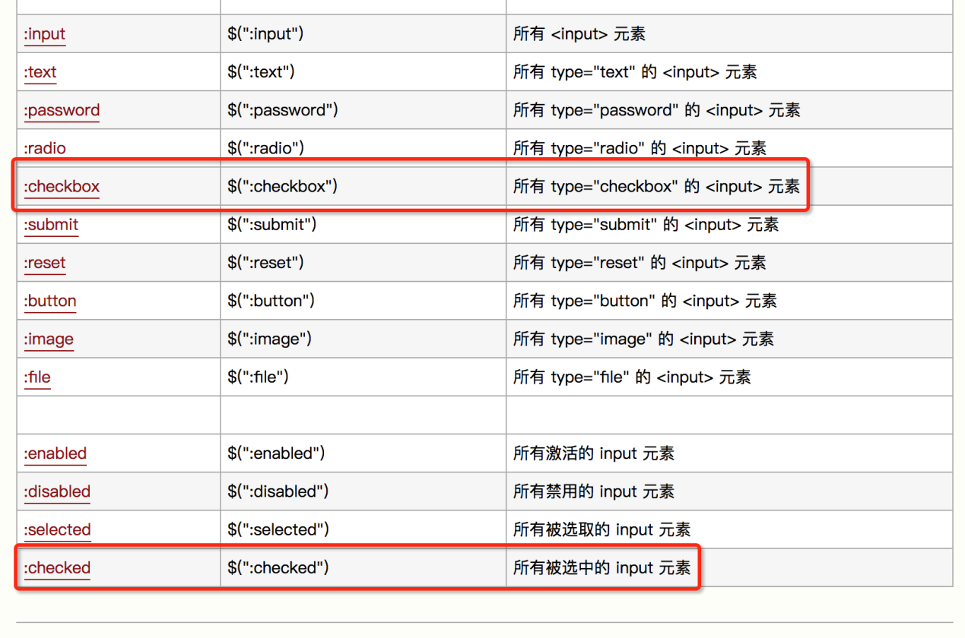
Jquery选择器参考资料:
http://www.w3school.com.cn/jquery/jquery_ref_selectors.asp

7.3 购物车记录更新
采用ajax post请求
前端需要传递的参数:商品id(sku_id) 商品数量(count)
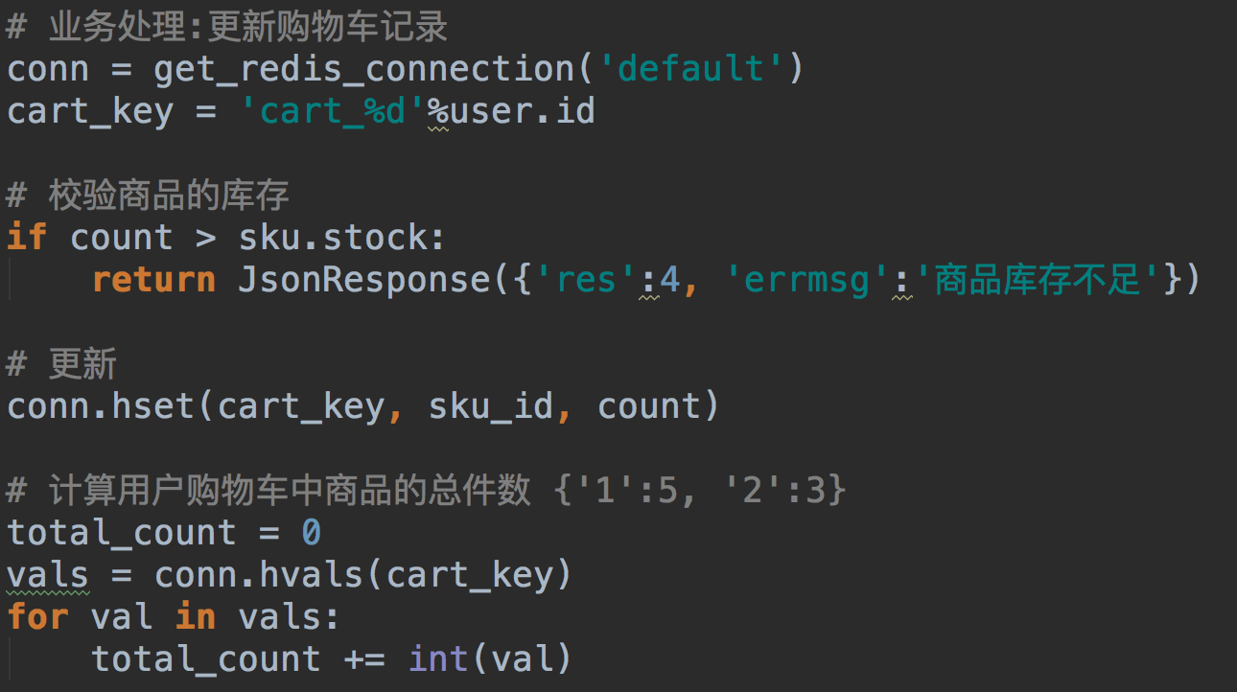

7.4 购物车记录删除
采用ajax post请求
前端需要传递的参数:商品id(sku_id)
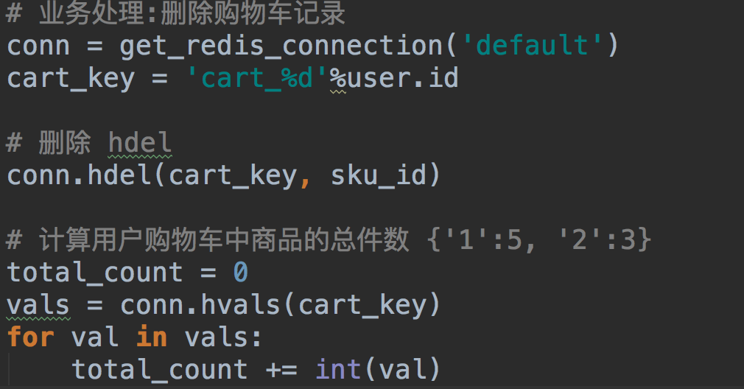

订单模块开发

8.1 提交订单页面
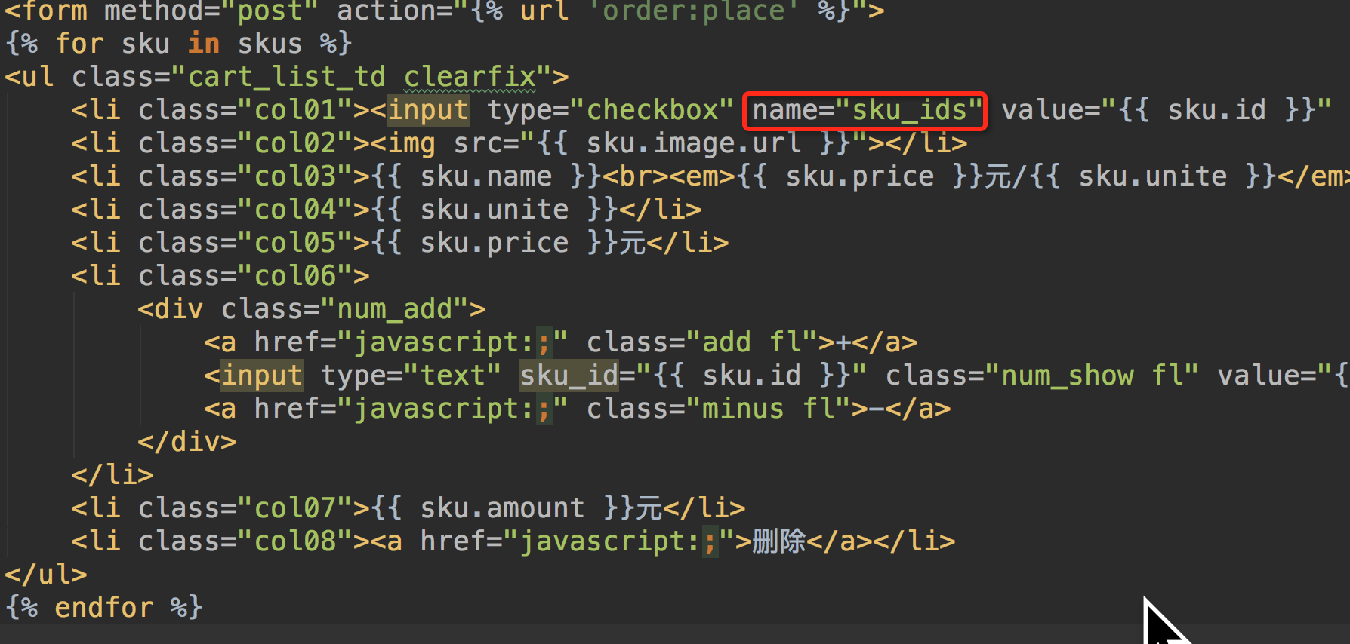

订单生成


8.2.1 mysql事务
- 事务概念
一组mysql语句，要么执行，要么全不不执行。
- 事务的特点
1、原子性：一组事务，要么成功；要么撤回。
2、稳定性 ：有非法数据（外键约束之类），事务撤回。
3、隔离性：事务独立运行。一个事务处理后的结果，影响了其他事务，那么其他事务会撤回。事务的100%隔离，需要牺牲速度。
4、可靠性：软、硬件崩溃后，InnoDB数据表驱动会利用日志文件重构修改。可靠性和高速度不可兼得， innodb_flush_log_at_trx_commit 选项 决定什么时候吧事务保存到日志里。
- 事务控制语句
BEGIN或START TRANSACTION；显式地开启一个事务；
COMMIT；也可以使用COMMIT WORK，不过二者是等价的。COMMIT会提交事务，并使已对数据库进行的所有修改称为永久性的；
ROLLBACK；有可以使用ROLLBACK WORK，不过二者是等价的。回滚会结束用户的务，并撤销正在进行的所有未提交的修改；
SAVEPOINT identifier；SAVEPOINT允许在事务中创建一个保存点，一个事务中可以有多个SAVEPOINT；
RELEASE SAVEPOINT identifier；删除一个事务的保存点，当没有指定的保存点时，执行该语句会抛出一个异常；
ROLLBACK TO identifier；把事务回滚到标记点；
- mysql事务隔离级别
SQL标准定义了4类隔离级别，包括了一些具体规则，用来限定事务内外的哪些改变是可见的，哪些是不可见的。低级别的隔离级一般支持更高的并发处理，并拥有更低的系统开销。
Read Uncommitted（读取未提交内容）
在该隔离级别，所有事务都可以看到其他未提交事务的执行结果。本隔离级别很少用于实际应用，因为它的性能也不比其他级别好多少。读取未提交的数据，也被称之为脏读（Dirty Read）。
Read Committed（读取提交内容）
这是大多数数据库系统的默认隔离级别（但不是MySQL默认的）。它满足了隔离的简单定义：一个事务只能看见已经提交事务所做的改变。这种隔离级别 也支持所谓的不可重复读（Nonrepeatable Read），因为同一事务的其他实例在该实例处理其间可能会有新的commit，所以同一select可能返回不同结果。
Repeatable Read（可重读）
这是MySQL的默认事务隔离级别，它确保同一事务的多个实例在并发读取数据时，会看到同样的数据行。不过理论上，这会导致另一个棘手的问题：幻读 （Phantom Read）。简单的说，幻读指当用户读取某一范围的数据行时，另一个事务又在该范围内插入了新行，当用户再读取该范围的数据行时，会发现有新的“幻影” 行。InnoDB和Falcon存储引擎通过多版本并发控制（MVCC，Multiversion Concurrency Control）机制解决了该问题。
Serializable（可串行化）
这是最高的隔离级别，它通过强制事务排序，使之不可能相互冲突，从而解决幻读问题。简言之，它是在每个读的数据行上加上共享锁。在这个级别，可能导致大量的超时现象和锁竞争。
这四种隔离级别采取不同的锁类型来实现，若读取的是同一个数据的话，就容易发生问题。例如：
脏读(Drity Read)：某个事务已更新一份数据，另一个事务在此时读取了同一份数据，由于某些原因，前一个RollBack了操作，则后一个事务所读取的数据就会是不正确的。
不可重复读(Non-repeatable read):在一个事务的两次查询之中数据不一致，这可能是两次查询过程中间插入了一个事务更新的原有的数据。
幻读(Phantom Read):在一个事务的两次查询中数据笔数不一致，例如有一个事务查询了几行(Row)数据，而另一个事务却在此时插入了新的几行数据，先前的事务在接下来的查询中，就会发现有几行数据是它先前所没有的。
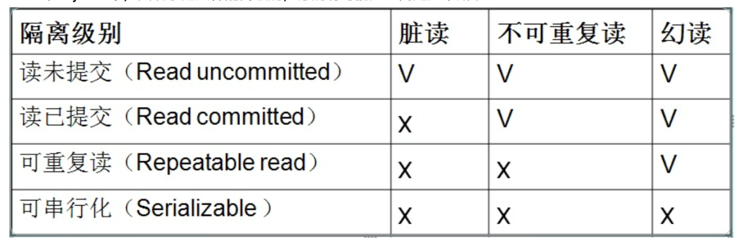
- 设置mysql事务的隔离级别
打开mysql配置文件: sudo vi /etc/mysql/mysql.conf.d/mysqld.cnf, 添加如下行。
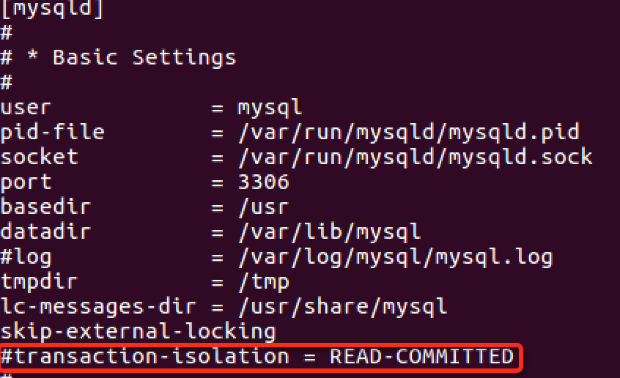
保存配置文件，重启mysql服务。
sudo service mysql restart

8.2.2订单并发处理
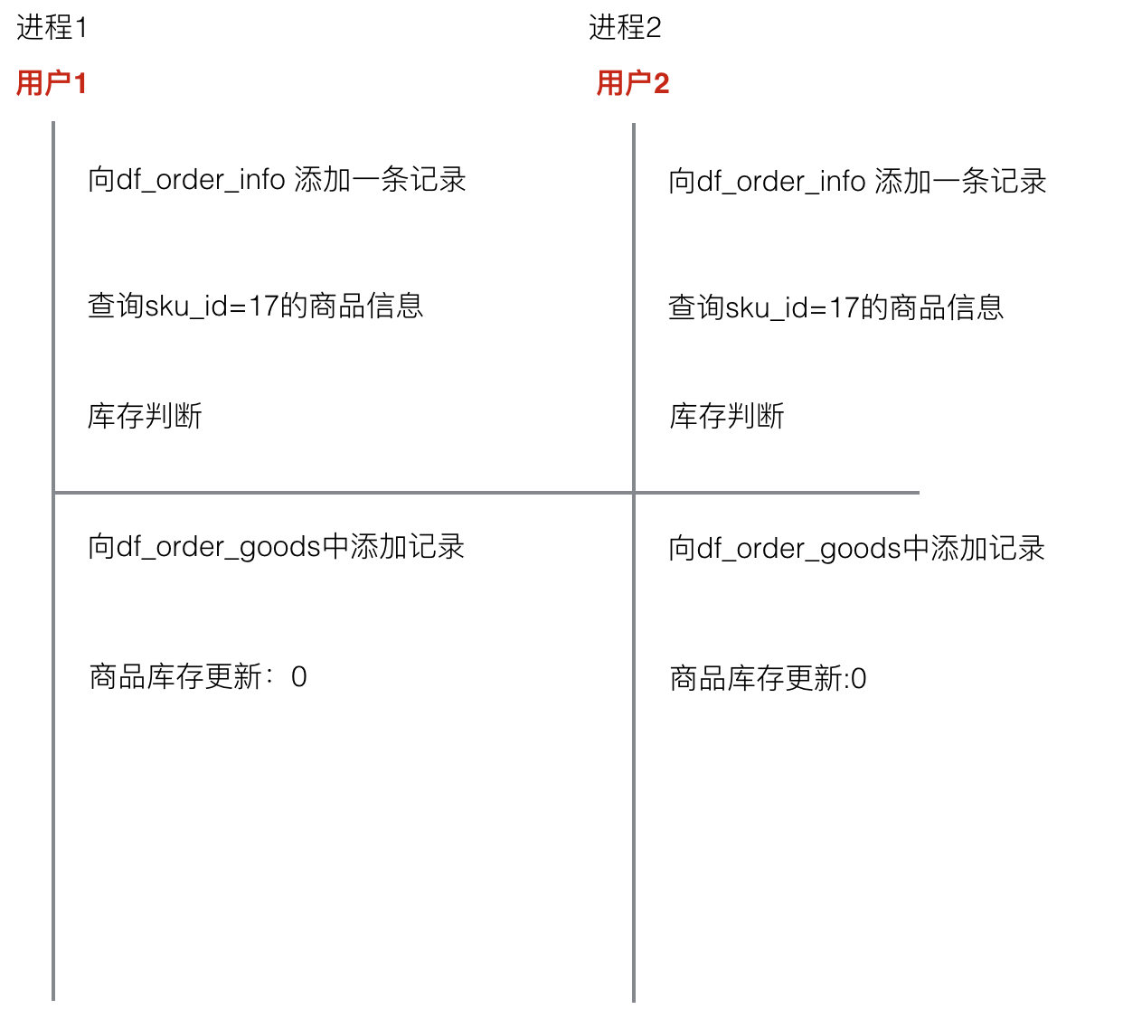

- 悲观锁
select * from df_goods_sku where id=17 for update;
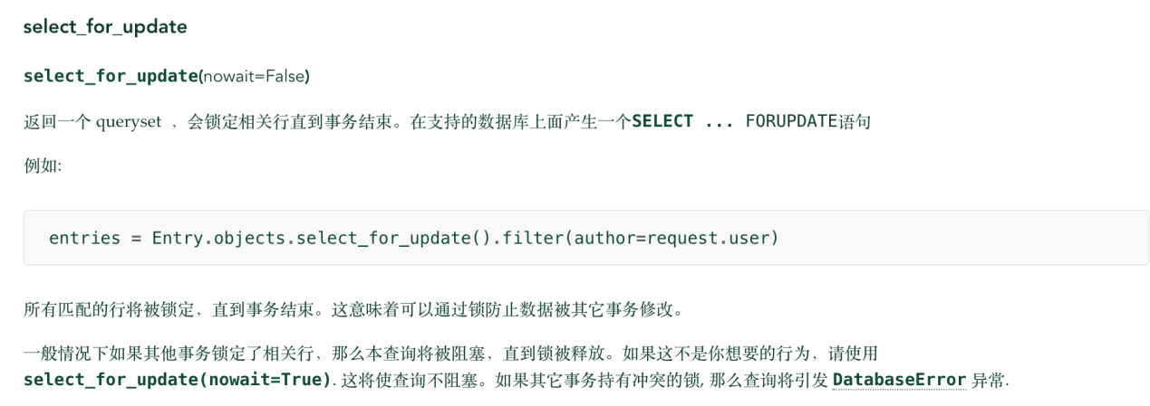
悲观锁获取数据时对数据行了锁定，其他事务要想获取锁，必须等原事务结束。
(2) 乐观锁
查询时不锁数据，提交更改时进行判断.
update df_goods_sku set stock=0, sales=1 where id=17 and stock=1;
冲突比较少的时候，使用乐观锁。
冲突比较多的时候，使用悲观锁。

8.3 用户中心-订单页

8.4 订单支付
https://openhome.alipay.com/platform/home.htm
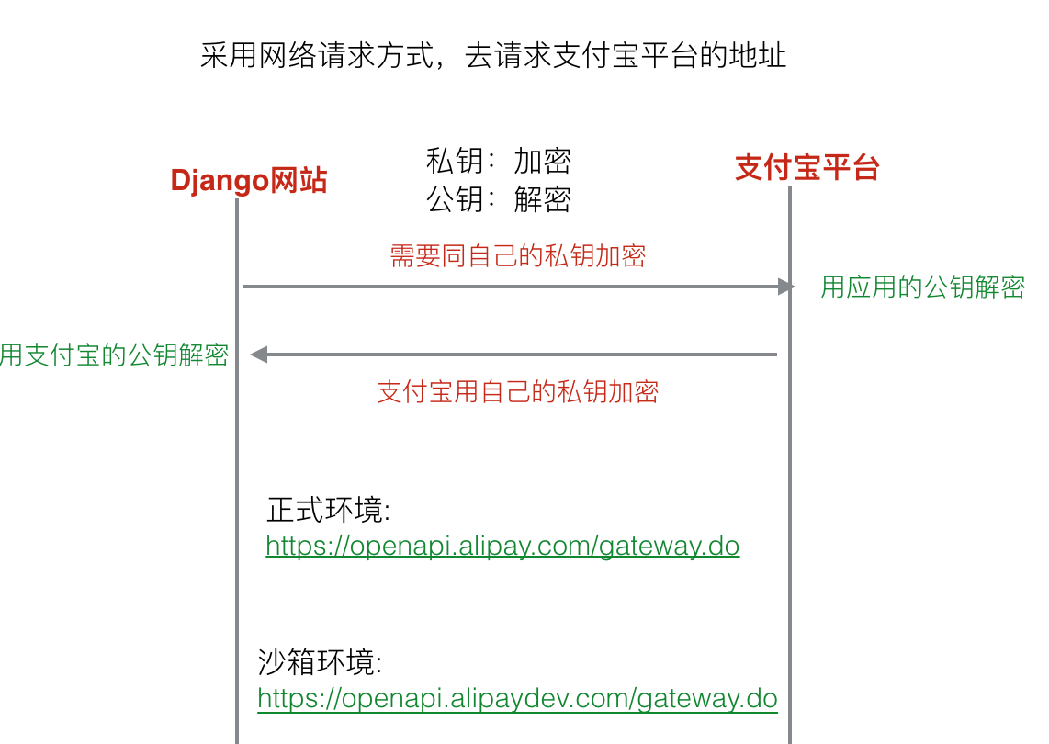
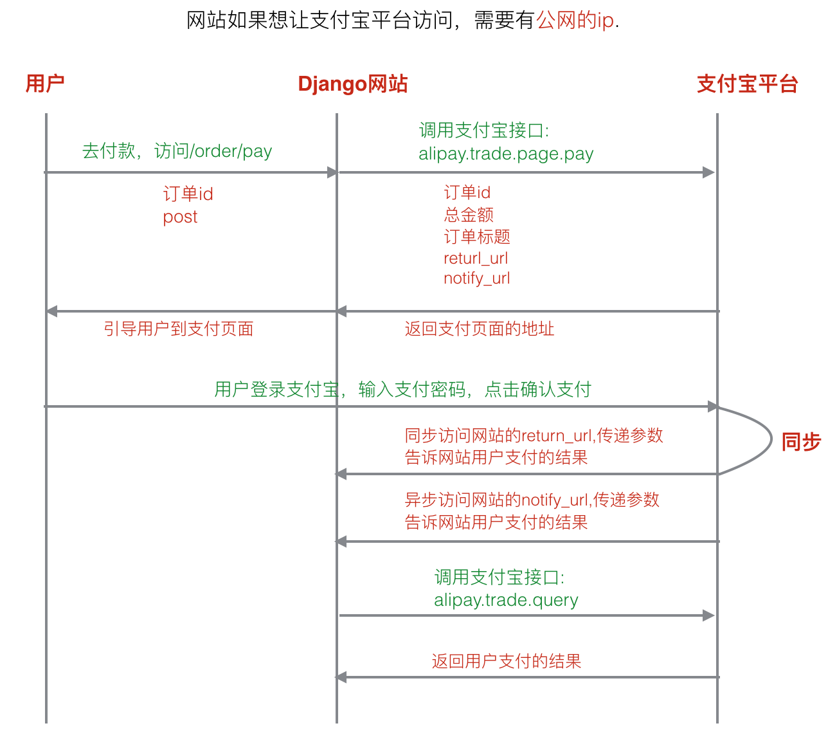

项目部署

9.1 uwsgi
遵循wsgi协议的web服务器。

9.1.1 uwsgi的安装
pip install uwsgi

9.1.2 uwsgi的配置
项目部署时，需要把settings.py文件夹下的：
DEBUG=FALSE
ALLOWED_HOSTS=[‘*’]

[uwsgi]
#使用nginx连接时使用
#socket=127.0.0.1:8080
#直接做web服务器使用
http=127.0.0.1:8080
#项目目录
chdir=/Users/smart/Desktop/dj/bj17/dailyfresh
#项目中wsgi.py文件的目录，相对于项目目录
wsgi-file=dailyfresh/wsgi.py
processes=4
threads=2
master=True
pidfile=uwsgi.pid
daemonize=uwsgi.log
virtualenv=/Users/smart/.virtualenvs/dailyfresh

9.1.3 uwsgi的启动和停止
启动:uwsgi –-ini 配置文件路径 例如:uwsgi –-ini uwsgi.ini
停止:uwsgi --stop uwsgi.pid路径 例如:uwsgi –-stop uwsgi.pid

9.2 nginx

9.2.1 nginx 配置转发请求给uwsgi
location / {
include uwsgi_params;
uwsgi_pass uwsgi服务器的ip:port;
}

9.2.2 nginx配置处理静态文件
django settings.py中配置收集静态文件路径:
STATIC_ROOT=收集的静态文件路径 例如:/var/www/dailyfresh/static;

django 收集静态文件的命令:
python manage.py collectstatic
执行上面的命令会把项目中所使用的静态文件收集到STATIC_ROOT指定的目录下。

收集完静态文件之后,让nginx提供静态文件，需要在nginx配置文件中增加如下配置:
location /static {
alias /var/www/dailyfresh/static/;
}

9.2.3 nginx转发请求给另外地址
在location 对应的配置项中增加 proxy_pass 转发的服务器地址。
如当用户访问127.0.0.1时，在nginx中配置把这个请求转发给172.16.179.131:80(nginx)服务器，让这台服务器提供静态首页。
配置如下:
location = /{
proxy_pass http://172.16.179.131;
}
9.2.4 nginx配置upstream实现负载均衡
ngnix 配置负载均衡时，在server配置的前面增加upstream配置项。
upstream dailyfresh {
server 127.0.0.1:8080;
server 127.0.0.1:8081;
}

9.2.4 部署项目流程图
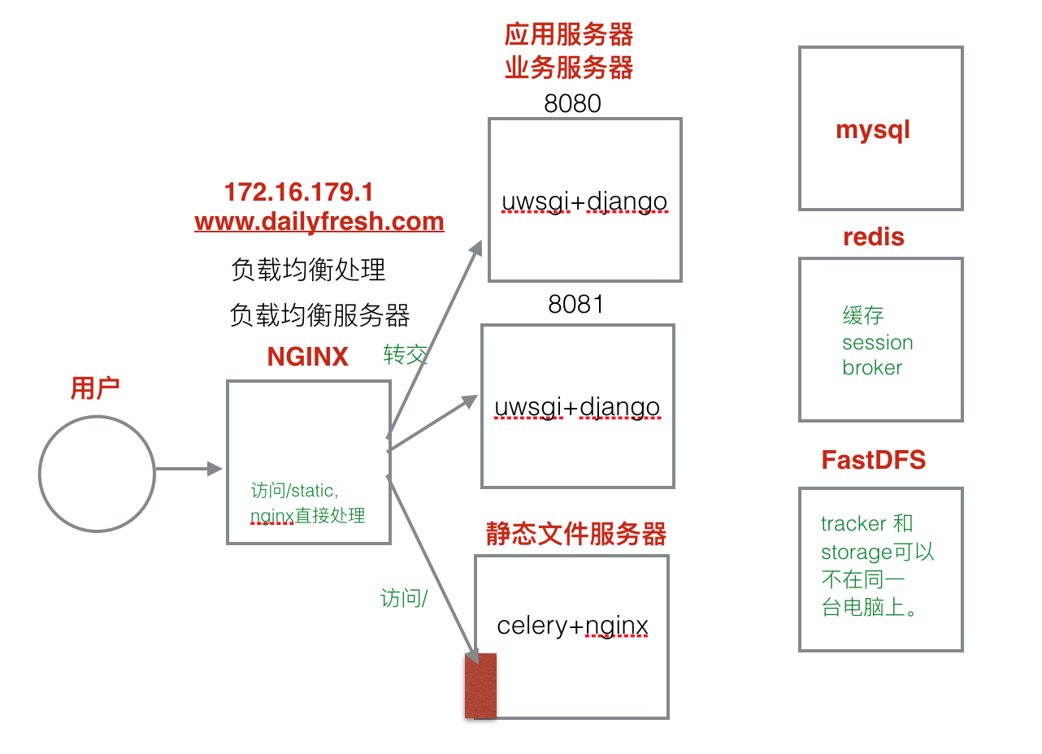

项目总结
- 生鲜类产品 B2C PC电脑端网页
- 功能模块：用户模块 商品模块（首页、 搜索、商品） 购物车模块 订单模块（下单、 支付）
- 用户模块：注册、登录、激活、退出、个人中心、地址
- 商品模块：首页、详情、列表、搜索（haystack+whoosh）
- 购物车： 增加、删除、修改、查询
- 订单模块：确认订单页面、提交订单（下单）、请求支付、查询支付结果、评论
- django默认的认证系统 AbstractUser
- itsdangerous 生成签名的token （序列化工具 dumps loads）
- 邮件 （django提供邮件支持 配置参数 send_mail）
- celery (重点 整体认识 异步任务)
- 页面静态化 （缓解压力 celery nginx）
- 缓存（缓解压力， 保存的位置、有效期、与数据库的一致性问题）
- FastDFS (分布式的图片存储服务， 修改了django的默认文件存储系统)
- 搜索（ whoosh 索引 分词）
- 购物车redis 哈希 历史记录redis list
- ajax 前端用ajax请求后端接口
- 事务
- 高并发的库存问题 （悲观锁、乐观锁）
- 支付的使用流程
- nginx （负载均衡 提供静态文件）

